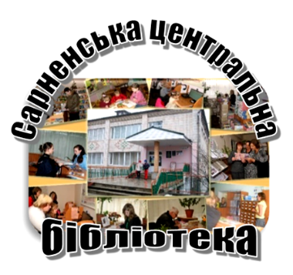

***Методично-бібліографічний відділ***

***сектор інформаційно-бібліографічної роботи***

**Серія : «Гордість краю»**

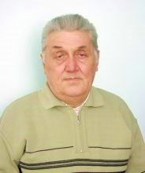

**Володимир Пінчук - письменник,**

**член Національної спілки журналістів України**

***Біобібліографічний нарис***

**до 80-річчя від дня народження**

**= Сарни 2021 =**

Володимир Пінчук – письменник, член Національної спілки журналістів України: біобібліогр. нарис до 80-річчя від дня народження/ Сарненська центральна бібліотека; метод-бібліогр. від.: сек. інформ-бібліогр. роботи. – Сарни. - 2021. - 12 с. - (сер. «Гордість краю»).

Біобібліографічний нарис підготов­лено з нагоди 80 - річчя від дня наро­дження Володимира Пінчука та продовжує серію краєзнавчих біобібліографічних покажчиків *« Гордість краю».*

Посібник вміщує короткий нарис про життя та творчість письменника-журналіста, а також публікації в періодичних виданнях, наявні у фондах Сарненської центральної бібліотеки.

Адресується бібліотечним працівни­кам, учням і студентам, хто цікавиться творчістю письменника.



**Підготувала**: Овчарук Д.А.

**Комп'ютерний набір**: Овчарук Д.А.

**Відповідальний за випуск**:Лавор Л.К.

**© Сарненська центральна бібліотека, 2021**

**1 травня – 80 років від дня народження**

**Володимира Пінчука – письменника-земляка,**

**члена Національної спілки журналістів України**

Володимир Пінчук – знаний літератор не лише на Сарненщині. Сотні його невигаданих історій, гуморесок, публіцистичних статей, стабільно з’являються, як в обласних газетах і журналах, так і у виданнях інших регіонів країни.

Володимир Степанович народився 1 травня 1941 р. в с. Підлісне Дубровицького району в сім’ї колгоспників Степана Тарасовича та Марії Данилівни. Батько воював на фронті. З фронту привіз гармошку, на якій навчився Володимир грати. Володя був третьою дитиною в родині Пінчуків.

З малку дуже хотів навчатися в школі, а коли невеличка школа не вміщала всіх учнів, мама Володі частенько запрошувала весь клас із 26-ти учнів до себе додому. У той час, це було не дивно, у селах діти навчалися в порожніх хатах, бо в маленьких сільських храмах науки місць для всіх не вистачало. У школі Володя був відмінником, полюбляв читати книги при гасовій лампі. Перший вдалий вірш написав у 10 років. Ще в підліснянській неповній школі готував стіннівки з різножанровими сценаріями та гуморесками, біля яких збиралося багато учнів, щоб посміятися.

Закінчивши семирічку, Володимир працював у місцевому колгоспі. Грав на весіллях у своєму та сусідніх

селах. Мав прибуток, який віддавав батькам. Пізніше продовжив навчання в СПТУ№1 м. Сарни; як механізатор брав участь в освоєнні цілинних земель Казахстану.

У 1960 році Володимира призвали на строкову службу в армію. Сержанту Володимиру Пінчуку командування оголошувало подяки, як редактору кращої в полку сатиричної газети.

Після служби в армії отримав спеціальність електрика в Сарненському ПТУ-21. Після армії працював електриком у Державній Службі охорони.

Із майбутньою дружиною познайомився, коли влаштувався на роботу в Сарненське відділення державної охорони при відділі внутрішніх справ на посаду інженера, де працювала Марія Макарівна, яка працювала секретар-друкаркою та мала доньку Наталку. Згодом закінчив заочне відділення Пінського індустріально-педагогічного технікуму, здобувши фах техніка-електрика. В сім’ї Пінчуків народився син Віталій, який за фахом, також став електриком.

Повертаючись з роботи додому Володимир Степанович брався за свою улюблену справу – написання творів. У них він розмірковує над проблемами людського буття. Його твори читали в газетах «Дубровицький маяк», «Зміна», «Червоний прапор».

Невдовзі Володимир Пінчук стає позаштатним кореспондентом «Сарненських новин», де був найактивнішим дописувачем газети. Його невигадані

життєві історії користуються неабияким успіхом у читачів.

Літературна спадщина письменника містить сотні прозових творів, багато гуморесок, є вірші, історії, оповідання, проявляв вміння в жанрі байки.

**У 2010 році** у видавництві «Слово Світ» була видана **книжка «Школа мудрої любові»** (невигадані історії).

Вдумливий автор уважно  й мудро досліджує та описує надзвичайно складні, драматичні і навіть трагічні відносини, що є дуже повчальними й нікого не залишають байдужими. В цих історіях - саме життя з його святами та буднями, радістю і смутками, злетами душі чи її падіннями. З них дізнаємося про велич людини, її високу моральність та відповідальність перед Богом, суспільством і родиною.

**У 2014 році** у видавництві ПП Панасюк В.А. вийшла ще одна книжка письменника **«Стежками кохання та зради».** Вона є ніби продовженням першої книжки. Маючи великий життєвий досвід, Володимир Степанович не зупиняється, він підносить читачам все нові й нові історії з нашого буденного життя. Всі вони мудрі та повчальні. Кожна невигадана розповідь насичена подіями, які збагачують наше буття, допомагають вчитися на чужих помилках, щоб в подальшому їх не повторювати.

В нинішньому році вийшла третя книга зібраних автором життєвих історій під назвою «Де згода в сімействі, де мир і тишина…». В книзі повстають неповторні правдиві розповіді про складні людські долі,

світлі мрії земляків, про щасливе радісне та довге життя-буття, їх прагнення виховати гідних нащадків, залишити

глибокий слід на землі, гарні справи й добру пам'ять. Володимир Степанович пильно досліджує, у чому секрет хороших сімейних відносин, як стати щасливою й успішною особистістю, що і хто заважає цьому і чи

справді доля визначена й на неї вже ніяк не можна вплинути. Автор підтверджує кожною історією, як важливо дотримувати норм і правил християнської моралі, бути у мирі і злагоді із собою та близькими людьми. Книга вчить мудрості, застерігає від помилок молодості, допомагає зробити правильний вибір й жити у щасті та любові.

Читаючи історії автора замислюєшся над сенсом життя, як цінувати його та дбати про рідних, близьких людей.

Недарма Володимира Степановича називають знавцем людських душ, адже він чудовий співрозмовник, вміє вислухати, підтримати, порадити. У своїх творах влучно описує головні проблеми, доступно розповідає й передає читачам мудрість народу, наслідки зради та гріховних справ. А найголовніше письменникові вдається максимально розкрити тему, розвинути думку в найменших формах. З кожної історії Володимира Пінчука можна писати цілу повість.

Три книжки , доповнюють одна одну, ніби створюють єдину трилогію секретів сімейного щастя. Життєве кредо Володимира – бути завжди чесним і відвертим. Володимир Степанович талановита особистість, майстер

слова, письменник, журналіст, знавець людських душ і прекрасний оповідач.

Окрім письменницького таланту, Володимир Степанович – люблячий чоловік, батько, дідусь, уже й з трьома правнуками тішиться. Рідні й близькі цінують його за доброту й щирість, відкритість і простоту.

Нині Володимир Пінчук Позаштатний кореспондент «Сарненських новин», співзасновник Сарненської асоціації вільних журналістів фотожурналістів, кавалер почесного знака НСЖУ. Має безліч подяк, грамот, винагород, премій за участь і перемоги в районних й обласних літературних конкурсах.

**Публікації з періодичних видань про**

**Володимира Пінчука:**

1. Александрович Г. Гостре та мудре перо Володимира Пінчука/ Г. Александрович// Сарненські новини. - 2004. - №60/3 черв./. - С. 2.

2. Вербецький Ю. Знайомство з книгою Володимира Пінчука/ Ю. Вербецький// Сарненські новини. - 2014. - №39/3 черв./. - С. 5.

У читальному залі Сарненської центральної районної бібліотеки відбулась презентація книги «Стежками кохання та зради» члена Національної спілки журналістів України Володимира Пінчука

3. Пінчук Володимир Степанович// Пролісок-2009: літературний альманах Сарненщини. - Сарни: СловоСвіт., 2009. - С. 106.

4. Катеринич П. Перша ластівка Володимира Пінчука [книга «Школа мудрої любові»]/ П. Катеринич// Вільне слово. - 2010. - №59/10 серп./. - С. 7.

5. Кузьмич М. Володимиру Пінчуку - до ювілею/ М. Кузьмич //Сарненські новини. - Сарни, 2011.- №40 /7 чер./. - С. 1.

6. Пінчук В. А от я знаю історію.../ В. Пінчук //Сарненські новини. - 2011. - №31/28 квіт./. - С. 4.

7. Пінчук В. З гущі повсякденного життя : про презентацію книги Володимира Пінчука «Школа мудрої любові» / В. Пінчук; розмовляв А. Кардаш //Сарненські новини. - 2010. - №80 /2 лис. /. - С. 6.

8. Пінчук В. У душі журналіст/ В. Пінчук; розмовляла 3. Тимцунік// Сарненські новини. - 2016.-№31/28 квіт./. - С. 1-2.

9. Свищевська Н. Світла зоря мудрості Володимира Пінчука: [про місцевого письменника]/ Н. Свищевська //Сарненські новини. –

2017. - №81/14 листоп./. - С. 1,3.

10. Стадник О. Працює і творить у 80: Володимир Пінчук презентуватиме нову збірку невигаданих історій/ О. Стадник //Сарненські новини. - 2021. - №17/29 квіт/. - С. 5

11. Титечко В. Володимир Пінчук пройшовся «Стежками кохання та зради»/ В. Титечко //Сарненські новини. - Сарни, 2014. - №33/13 трав./. - С. 16.

Вийшла з друку друга книга Володимира Пінчука «Стежками кохання та зради»

12. Тишкевич Р. Сарни: історико-краєзнавчий нарис/ Р.К. Тишкевич. - Рівне: Дятлик М.С., 2016. - 231 с. : іл.

[Володимир Пінчук - С. 213].

**Книги Володимира Пінчука:**

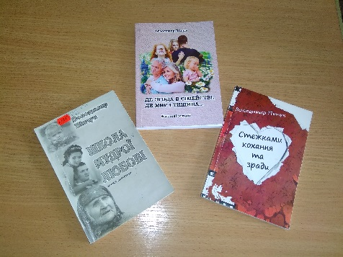1. Пінчук В.С. Де згода в сімействі, де мир і тишина…: збірка невигаданих історій. – Сарни.: ФОП Іванюк В.П., 2021. – 206 с.

2. Пінчук В. Стежками кохання та зради: проза. – Рівне: ПП Лапсюк В.А., 2014. – 200 с.

3. Пінчук В. Школа мудрої любові: збірник невигаданих історій. – Сарни: Георгій Алєксандрович., 2010. – 192 с.

**Інтернет-джерела:**

Володимир Пінчук [Електронний ресурс] // Сарненська централізована система публічно-шкільних бібліотек. - Режим доступу : <http://lib.sowa.com.ua/NashKrai/pinchuk.htm>. – Заголовок з екрана

**Список використаних періодичних видань:**



**Вільне слово**

**Сарненські новини**

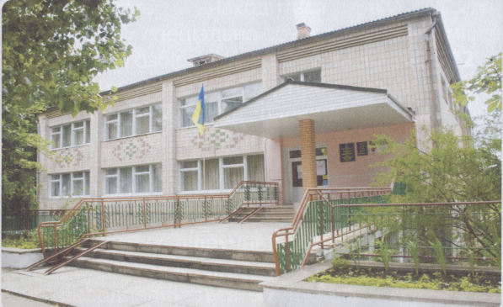

**адреса бібліотеки:**

**34500  Україна,**

**Рівненська обл.**

**м. Сарни,**

**вул. Демократична, 34**

PHONESYM **(03655) 3 – 35 - 63**

**(03655) 2 - 12 – 16**

**MMj02363540000[1]sarny.biblioteka@gmail.com**

****[**http://lib.sowa.com.ua**](http://lib.sowa.com.ua)

[**http://sarnyblog.at.ua**](http://sarnyblog.at.ua/)

**МИ ПРАЦЮЄМО :**

**9. 00 - 18. 00**

***П’ятниця:* 9. 00 – 17. 00**

***Вихідний день:* субота**

**Запрошуємо скористатись**

**послугами нашої книгозбірні**